北京华发·中央公园
北京理工大学团购定向介绍

首期开盘认购230套，五大院校教职工认购98套（理工大学认购22套），教师群体的入住，确保了小区整体的居住圈层品质.

为回馈团购客户的认可，现申请两大优惠！！！
1、团购客户额外99折优惠政策以及推介费用0.5%
2、团购客户参观既得专属到访礼。
一、项目简介
华发·中央公园是华发股份（中国500强，地产42强，珠海国资委下属39年历史的千亿国企单位）继华发颐园16年后重回北京打造的城市系高端住宅，项目独具八大优＋体系，从外部交通、教育、商业、园林配套，到内部规划、产品、装修和物业服务，南城计划和高教园区双规划下，未来潜力可期。
首期推售建筑面积约85㎡四朝南三居、89㎡通透三居和139㎡全明通透四居，全装修交付，拟定2022年3月交房。
首开3号-4号-5号楼仅有少量好位置库存，现加推11号楼2单元，单价4万起到4.3万，售楼处样板间随时参观品鉴。
加推11号楼简介——
1.南侧景观无遮挡，视野无敌；
2.89㎡明卫的边户，本次加推单元优质楼层仅15套左右；
3.楼栋所处位置园区景观一览无余；
4.85㎡全朝南四居景观、日照、采光全无遮挡；
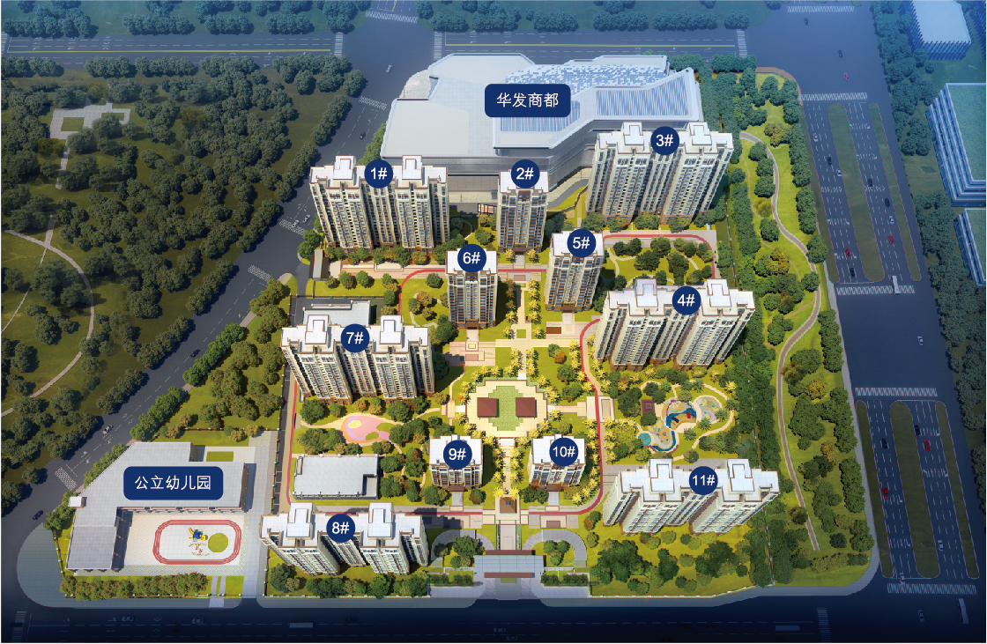
二、版块简介
华发·中央公园位于大学城板块，属于最后一块纯住宅用地。如今它不只是稀缺，更是仅有。

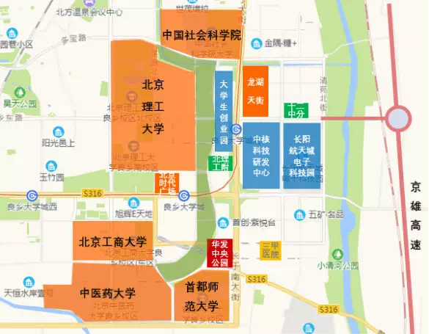
经过17年的蓄力发展，房山大学城板块已进驻北京理工大学（211/985名校）、北京中医药大学（211名校）、首都师范大学、北京工商大学以及社科院研究生院等六所高等学府，并引进中核北京科技园、国家核与辐射安全监管技术研发基地、长阳航天城电子科技园、国际核安保技术中心等六大央企，超过10万高知人群聚集于此。
在政策倾斜、区域协同发展、产业人群汇聚三大利好之下，房山大学城板块是房山当之无愧的新“城芯”。
三、市场简介
- 房山内唯一在售地铁盘纯质社区85㎡-89㎡稀缺小户型or139平米观景独栋平层+全功能新房；
- 二手房市场90㎡左右周边价格4.5万/㎡，项目新房按高品质社区打造且价格低于周边社区；
- 85㎡和89㎡三居室规划，满足三口之家功能入住需求；
4. 139㎡改善四居需求，可满足三代同堂居住需求，且独栋观景平层，尽享中心楼王景观；
5.本案首期开盘小平米大部分房源为普通住宅，首套首付35%起，二套首付60%起，可接受公积金及组合贷款。
四、团购确认机制：
- 北京理工大学教职工工作证件参与团购；
- 需要理工大学教职工到工会开具团购证明
- 本次团购只针对贵企业员工，及直系亲属进行购买；
- 通过指定经理人的联系方式提前报名；
此次针对北京理工大学的团购客户，请务必按照对接人进行咨询（如：未咨询对接人登记无法享受此次团购所有相关政策）
推介活动
北京理工大学职工专场团购宣讲会
专场团购宣讲活动时间：2019年11月26日（全天：上午10点至下午4.30分）
上午10：30（集中推介时间）
下午15：00（集中推介时间）
专场团购宣讲地点：北京理工大学远志楼417
活动内容如下：
三重好礼送不停
随手礼：参加团购宣讲会，签到既得精美随手礼
到访礼：到访体验中心，享惊喜到访礼
幸运礼：宣讲时段大抽奖，豪礼赢回家
销售经理：吕富超15910202929 客户经理：皮宁：15117978510
五、配套简介
华发·中央公园，地铁、商业、公园、教育、医疗五大生活配套醇熟
- 交通：地铁大学城站900米距离，房山线/S6双地铁配套，京良快速路，京雄高速，提供快速交通便捷方式（地铁房山线北延4站40分钟可达首经贸达到三环，后期继续北延七站50分钟会聚丽泽金融商圈，以及金融街等地）
- 教育：项目自建公立幼儿园，北京理工大学附属实验小学，北京理工大学附属实验中学，北京十二中，一站式教育体系，及周边6所高知高等学府，坐拥15年一站教育
- 商业：项目周边约50万方集中商业配套（首创奥特莱斯、首开龙湖天街等），其中华发自建自营华发商都（约5万方），共筑房山区未来“第一繁华商圈”。
- 园林：西侧举步即达千亩大学城公园，5分钟可抵达万亩森林公园。社区内40%绿化率，“一轴、两环、三进院、四组团“的园林布局，以东南亚建筑元素来点缀，共享阳光庭院和四季美景。
- 医疗：项目东侧一路之隔三级甲等医院一期已建成，未来家人健康得到全面保障。
- 规划：项目所在高教园区板块，主体承载首都功能梯度转移街区，承载市区高校转移，创造良乡大学城扩区范围整体划入中关村房山园，园区明年将建设1至2个、到2025年建设10个新型研发中心，大学生政策型创业及免税免租政策，社区内开放式泛会所，华发商都内商业经营会所，双会所配套满足业主休闲、娱乐需求。社区内人车分流，保证老人、孩子出行时安全。600米环形跑道、1000米健步跑道以及4个主题活动组团，满足全龄人群的健康运动需求。
- 建筑：外立面风格采用现代典雅主义风格，60米面宽社区主大门以及660 平面积宽奢礼仪门户，致敬宾主，尊贵十足。项目共有三种户型，85㎡三居，四面朝南，保证三个卧室均享阳光；89㎡三居，南北双通透，三卧室分离，互不干扰；1梯1户139㎡大四居，私享电梯厅，全明通透，南北双阳台，景观视野最大化。
- 装修：全部采用地下双层精装大堂以及首层精装大堂入户，礼致业主及宾朋。在全装修基础上，另有多种定制精装叠加套餐可供选择，尽心让每一位业主住上心仪的家。
- 服务：物业服务为华发股份旗下的国家一级物管——华发物业。自主开发的优⁺生活App，可实现物业报修、物业缴费、小区及单元楼开门等功能，一键即享贴心管家式服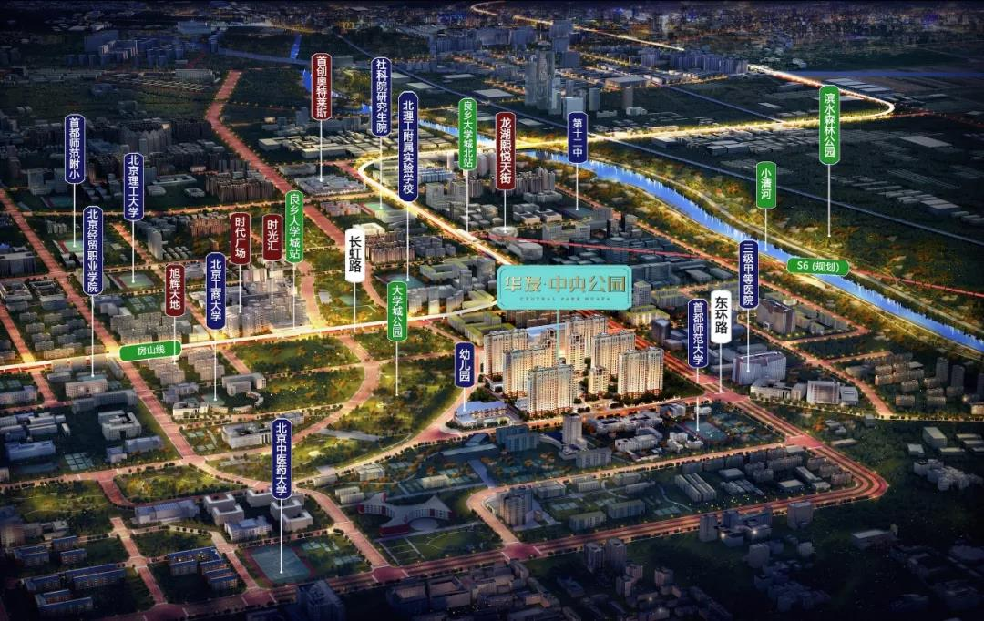

此次针对北京理工大学的团购客户，请务必按照对接人进行咨询（如：未咨询对接人登记无法享受此次团购所有相关政策）
销售经理：吕富超15910202929 客户经理：皮宁：15117978510


